***ACRÓNIMOS Y ACRÓSTICOS***

Acrónimos

* Unesco (United Nations Educational, Scientific and Cultural Organization)
* ovni (Objeto Volador No Identificado)
* láser (Light Amplification by Stimulated Emission of Radiation)
* Unicef (United Nations International Children's Emergency Fund)

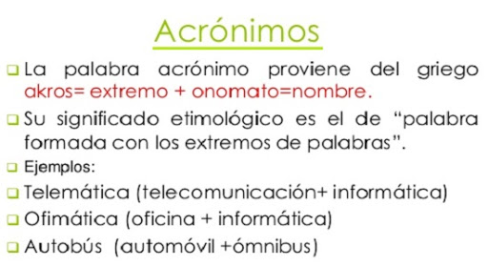

Acrósticos

* Mar, Al cielo te canto. ...
* Es un canto de protesta, es un canto de amor. Sobre las murallas de la frontera. ...
* Pero tu canto no será en vano. ...
* Para los ángeles que escuchan mi canto. ...
* Escaparon las palomas de su triste encierro de cristal. ...
* Al amanecer te he dicho. ...
* Paso a paso te digo. ...
* A veces me pregunto cuál animal es, aquel que.